**Pemodelan SCRUM dalam Pengembangan Sistem Pembelian Tiket Kereta Api**



Di buat oleh:

Kelompok 5

5200411146 – GABRIEL SUMAMPOW

5200411527 – MUHAMMAD DAFFA KR

5200411528 – NOVIAN SYAMSUWARDI

5200411547 – YOGA MAULANA QHADAFI

**UNIVERSITAS TEKNOLOGI YOGYAKARTA**

**TAHUN AJARAN 2020/2021**

Daftar pustaka

User storis 1

User storis petugas 1

User storis Penumpang 1

Pembuatan Product Backlog 2

* 1. Tabel 1 Backlog Product 2

Sprint 3

2.1 Sprint Planing 3

2.2 Sprint Backlog 3

* + 1. Tabel Sprint Backlog 3

2.3 Sprint Execution dan Daily Scrum 3

2.3.1 Status Sprint Backlog pada Sprint Execution 3

2.3.2 . Skenarion dan hasil pengujian pada Sprint 1 4

Sprint review 5

Sprint Retrospectiv 5

Gambar halaman WEB 6

3.1.1 Gambar 1 6

3.2.1 Gambar 2 6

3.3.1 Gambar 3 6

1. User Stories

Dalam menggunakan metode Scrum hal yang harus ditentukan oleh Product Owner adalah user stories. User stories digunakan untuk membuat backlog. Dalam user stories berisi nama pengguna sistem, fitur-fitur yang menjadi kebutuhan sistem dan tujuan dari fitur yang direncanakan. User stories dibuat dengan bahasa pengguna secara umum. Hal ini difungsikan agar mudah dimengerti oleh orang bisnis dan orang teknsi. Salah satu hal yang paling penting dengan adanya user stories ini ialah kolaborasi antara orang teknis dan orang bisnis untuk mencapai harapan dari pengembangan software.

User Stories Admin

1. Sebagai seorang admin, saya ingin melakukan proses yang bisa dilakukan oleh petugas dan penumpang
2. Sebagai seorang admin, saya ingin menambah, mengubah dan menghapus data rute
3. Sebagai seorang admin, saya ingin menambah, mengubah dan menghapus data transportasi
4. Sebagai seorang admin, saya ingin menambah, mengubah dan menghapus data kategori
5. Sebagai seorang admin, saya ingin menambah, mengubah dan menghapus data user
6. Sebagai seorang admin saya ingin mencari, mencari dan memverifikasi pembayaran
7. Sebagai seorang admin saya ingin melihat laporan data transaksi

User Stories Petugas

1. Sebagai seorang petugas, saya ingin mencari dan memverifikasi pembayaran tiket

User Stories Penumpang

1. Sebagai seorang penumpang, saya ingin mendaftar data diri saya ke sistem
2. Sebagai seorang penumpang, saya ingin mencari tiket dengan memilih kategori, rute awal, rute akhir dan waktu berangkat
3. Sebagai seorang penumpang, saya ingin melihat histori pemesanan tiket yang sudah dilakukan
4. Sebagai seorang penumpang, saya ingin mengubah nama user dan password
5. Pembuatan Product Backlog

Tahap pembuatan product backlog merupakan pembagian atau pengelompokan proses-proses berdasarkan dari analisis pada langkah sebelumnya. Dokumen ini memiliki isi estimasi pengerjaan, fitur yang akan dibuat dan prioritas dari masing-masing fitur yang ditampilkan pada tabel 1. Berdasarkan langkah pada user stories, maka product backlog ini dibagi menjadi tiga kategori pengguna sistem, yaitu admin, petugas dan penumpang. Setiap fitur backlog memiliki prioritas, hal ini ditentukan berdasarkan tingkat urgent dari kebutuhan dari pengguna. Prioritas menentukan fitur mana yang harus dikerjakan terlebih dahulu. Selain prioritas hal yang harus diperhatikan yaitu pembagian waktu pengerjaan fitur Backlog dalam Sprint. Prioritas dan panjang sprint ditentukan oleh kesepakatan antara perwakilan tim pengembang, scrum master dan product owner.

Tabel 1. Backlog Products

|  |  |  |  |
| --- | --- | --- | --- |
| **No.** | **Fitur** | **Estimasi** | **Priority** |
| 1. | Login multi user  Dashboard pengguna sistem  Pengguna level Admin  Mengelola data rute  Mengelola data transportasi  Mengelola data kategori  Mengelola data user  Pembuatan laporan | 8  9  12  12  12  14  18 | High Priority  Low Priority  High Priority  High Priority  High Priority  High Priority  Medium Priority |
| 2. | Pengguna level Petugas  Mengelola tiket penumpang | 12 | High Priority |
| 3. | Pengguna level Penumpang  Mengelola pendaftaran data diri  Mengelola pencarian tiket  Mengelola histori pemesanan tiket | 22  12  12 | High Priority  High Priority  High Priority |

1. Melakukan Sprint

Tahap selanjutnya setelah Product Backlog dibuat yaitu melakukan Sprint. Tiap Sprint memiliki waktu yang hampir sama. Dalam melakukan sekali sprint tidak boleh terlalu lama. Untuk proyek yang besar maksimal sekali sprint 30 hari [14]. Alasan dalam sekali sprint waktunya dibatasi yaitu dengan waktu yang singkat segala kemungkinan mudah untuk diprediksi. Selain itu ruang lingkup yang kecil mudah untuk dikontrol.

Dalam melakukan sprint, terdapat beberapa tahapan pengerjaan yaitu sprint planning, sprint backlog, sprint execution, daily scrum, sprint review dan retrospective. Pada penelitian ini pengembangan sistem dapat dilakukan sebanyak empat kali.

1. Sprint planning

Pada sprint yang pertama ini ada tiga fitur yang disepakati yaitu pembuatan login multi-user, setelah melakukan fitur backlog selanjutnya membaginya ke bagian-bagian lebih kecil. Proses ini akan diuraikan pada tahap Sprint Backlog.

1. Sprint Backlog

Sprint backlog berisi penjabaran fitur-fitur backlog menjadi task-task yang lebih detail. Hal ini difungsikan untuk mempermudah tim pengembah dalam menyelesaikan Sprint. Berdasarkan sprint planning yang telah dilakukan. Tabel 2 berisi penjabaran dari produk backlog menjadi bagian yang lebih sederhana.

Tabel 2. Sprint Backlog

|  |  |
| --- | --- |
| **Fitur backlog** | **Task** |
| Login multi-user | Halaman utama sebelum masuk ke form login  Semua pengguna sistem masuk ke sistem menggunakan satu form |
| Dashboard pengguna sistem | Dashboard Admin  Dashboard Petugas  Dashboard Penumpang |

1. Sprint Execution dan Daily Scrum

Tahap ini merupakan kelanjutan dari tahap untuk menentukan sprint backlog. Ketika sprint backlog sudah disepakati pada sprint planning maka mulailah melakukan pengembangan sprint backlog tersebut. Tabel 3 menjelaskan status sprint backlog pada saat proses pengenrjaan task hasil penjabaran dari produkbacklog.

Tabel 3. Status Sprint Backlog pada Sprint Execution

|  |  |  |  |  |
| --- | --- | --- | --- | --- |
| **Fitur Backlog** | **Task** | **Est.** | **Dur.** | **Status** |
| Login multi-user | Pengguna mengakses halaman utama sebelum masuk ke form login  Semua pengguna sistem masuk ke sistem menggunakan satu form | 3  5 | 3  6 | Done  Done |
| Dashboard pengguna sistem | Dashboard Admin  Dashboard Petugas  Dashboard Penumpang | 3  3  3 | 5  3  3 | Done  Done  Done |

Pada sprint execution, tahap pengembangan sistem yaitu testing terhadap fitur yang dilakukan. Hal ini dilakukan untuk menguji fungsi sistem. Pada penelitian ini pengujian yang dilakukan yaitu black box testing. Tabel 4 hasil dari pengujian yang dilakukan pada form dan fungsi dari setiap menu sistem. Testing yang dilakukan meliputi fungsi validasi dari form dan hasil tampilan dari setiap menu.

Tabel 4. Skenarion dan hasil pengujian pada Sprint 1

|  |  |  |  |
| --- | --- | --- | --- |
| **No**. | **Skenario Pengujian** | **Output yang diharapkan** | **Validasi** |
| 1. | Pengguna memasukkan username dan password yang benar | Halaman akan berpindah ke dashboard masing-masing pengguna | Sukses |
| 2. | Pengguna memasukkan username dan password yang salah | Tidak masuk ke halaman dashboard dan muncul notifikasi error | Sukses |
| 3. | Pengguna memasukkan data pada form transaksi tiket dengan benar | Data tersimpan dalam database dan tampil pada halaman laporan | Sukses |

1. Sprint Review

Sprint review dilakukan setelah suatu produk atau fitur selesai dibuat dalam sprint execution. Tujuan dari sprint review ini ialah melihat status dari fitur produk yang telah selesai dikembangkan. Pada tahap ini pihak yang terlibat yaitu product owner, scrum master, tim pengembang dan pengguna sistem. Dalam acara ini tim pengembang melakukan demonstrasi mengenai fitur produk yang telah dibuat pada pihak yang hadir dalam acara. Setelah melakukan demonstrasi, pihak yang terlibat menanggapi mengenai fitur tersebut. Jika terdapat penambahan fitur atau fungsi maka akan ditambahkan pada sprint selanjutnya.

1. Sprint Retrospective

Dari hasil pertemuan diperoleh hasil bahwa semua tim terlibat dalam pemenuhan sprint yang pertama. Untuk mengerjakannya tim memiliki hambatan pada estimasi yang digunakan pada saat sprint berlangsung. Ada beberapa fitur yang tidak sesuai estimasi. Hal ini dikarenakan kurangnya pengetahuan yang mendalam dari tim mengenai fitur yang akan dibuat

1. Delivery Produk

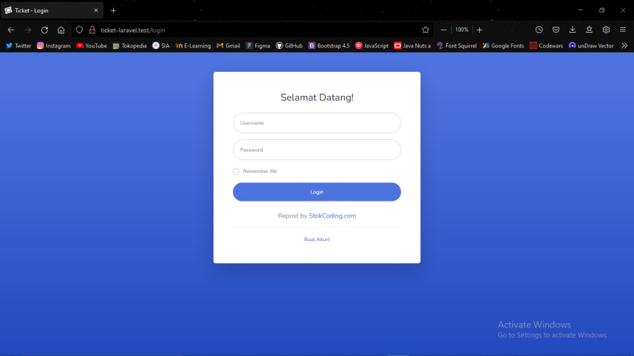

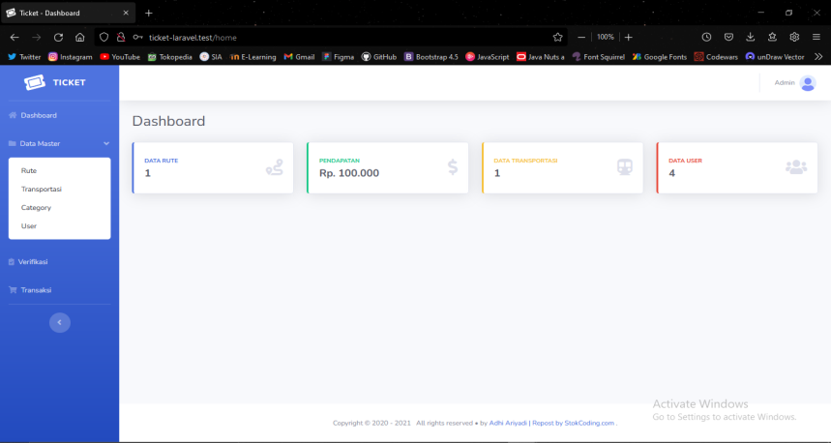 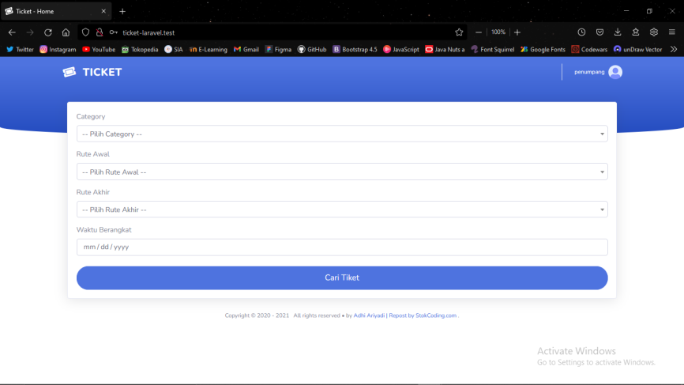

Gambar 4. Halaman Web

Tahap yang terakhir dalam menerapkan metode Scrum yaitu penyajian produk kepada pengguna sistem. Delivery produk menyatakan bahwa produk sudah siap untuk digunakan seperti pada gambar 4.